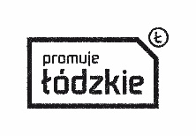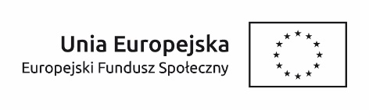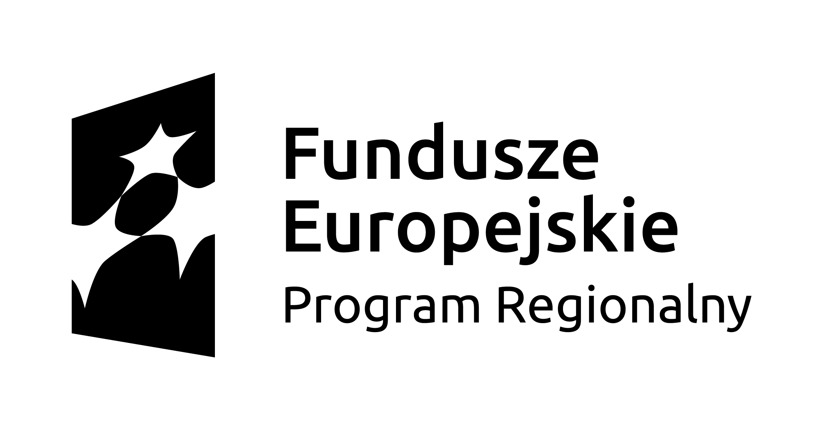

*Załącznik nr 3 do SWKO*

**OŚWIADCZENIE DOTYCZĄCE DOŚWIADCZENIA ZAWODOWEGO**

Imię i nazwisko ………………………………….

Doświadczenie zawodowe na stanowisku ……………………………………….. (w latach),

**W celu potwierdzenia spełniania kryteriów Zamawiający oczekuje przedłożenia kopii dyplomów  
i innych dokumentów potwierdzających posiadane wykształcenie**

Wyrażam zgodę na przetwarzanie moich danych osobowych podanych w niniejszym formularzu w celu rekrutacji i realizacji projektu zg. z ustawą Ustawa z dnia 29 sierpnia 1997 r. o ochronie danych osobowych (t.j. Dz. U. z 2016 r. poz. 922 z późn. zm.) oraz ROZPORZĄDZENIEM PARLAMENTU EUROPEJSKIEGO I RADY (UE) 2016/679 z dnia 27 kwietnia 2016 r. w sprawie ochrony osób fizycznych w związku z przetwarzaniem danych osobowych i w sprawie swobodnego przepływu takich danych oraz uchylenia dyrektywy 95/46/WE (ogólne rozporządzenie o ochronie danych).Administratorem moich danych osobowych przetwarzanych w ramach zbioru „Regionalny Program Operacyjny Województwa Łódzkiego o na lata 2014-2020” jest Zarząd Województwa Łódzkiego stanowiący Instytucję Zarządzającą dla Regionalnego Programu Operacyjnego Województwa Łódzkiego na lata 2014-2020, z siedzibą w Łodzi, al. Piłsudskiego 8, 90-051 Łódź. Administratorem moich danych osobowych przetwarzanych w ramach zbioru „Centralny system teleinformatyczny wspierający realizację programów operacyjnych” jest minister właściwy do spraw rozwoju, z siedzibą w Warszawie przy Pl. Trzech Krzyży 3/5, 00-507 Warszawa. Podstawę prawną przetwarzania moich danych osobowych stanowi art. 23 ust. 1 pkt 2 lub art. 27 ust. 2 pkt 2 ustawy z dnia 29 sierpnia 1997 r. o ochronie danych osobowych (t.j. Dz. U. z 2016 r. poz. 922), a od dnia 25 maja 2018 r. art. 6 ust. 1 lit. c) lub art. 9 ust. 2 lit. b) ROZPORZĄDZENIA PARLAMENTU EUROPEJSKIEGO I RADY (UE) 2016/679 z dnia 27 kwietnia 2016 r. w sprawie ochrony osób fizycznych w związku z przetwarzaniem danych osobowych i w sprawie swobodnego przepływu takich danych oraz uchylenia dyrektywy 95/46/WE (ogólne rozporządzenie o ochronie danych, publ. Dz.U.UE.L.2016.119.1) – dane osobowe są niezbędne dla realizacji Regionalnego Programu Operacyjnego Województwa Łódzkiego na lata 2014-2020, a także:

1. Rozporządzenie Parlamentu Europejskiego i Rady (UE) Nr 1303/2013 z dnia 17 grudnia 2013 r. ustanawiające wspólne przepisy dotyczące Europejskiego Funduszu Rozwoju Regionalnego, Europejskiego Funduszu Społecznego, Funduszu Spójności, Europejskiego Funduszu Rolnego na rzecz Rozwoju Obszarów Wiejskich oraz Europejskiego Funduszu Morskiego i Rybackiego oraz ustanawiające przepisy ogólne dotyczące Europejskiego Funduszu Rozwoju Regionalnego, Europejskiego Funduszu Społecznego, Funduszu Spójności i Europejskiego Funduszu Morskiego i Rybackiego oraz uchylające rozporządzenie Rady (WE) nr 1083/2006;
2. Rozporządzenie Parlamentu Europejskiego i Rady (UE) Nr 1304/2013 z dnia 17 grudnia 2013 r. w sprawie Europejskiego Funduszu Społecznego i uchylające rozporządzenie Rady (WE) nr 1081/2006;
3. Ustawa z dnia 11 lipca 2014 r. o zasadach realizacji programów w zakresie polityki spójności finansowanych w perspektywie finansowej 2014-2020 (t.j. Dz. U. z 2017r. poz.1460 z późn. zm.);
4. Rozporządzenie Wykonawcze Komisji (UE) Nr 1011/2014 z dnia 22 września 2014r. ustanawiające szczegółowe przepisy wykonawcze do rozporządzenia Parlamentu Europejskiego i Rady (UE) nr 1303/2013 w odniesieniu do wzorów służących do przekazywania Komisji określonych informacji oraz szczegółowe przepisy dotyczące wymiany informacji między beneficjentami a instytucjami zarządzającymi, certyfikującymi, audytowymi i pośredniczącymi; Moje dane osobowe będą przetwarzane wyłącznie w celu realizacji projektu „Przepis na opiekę”, w szczególności potwierdzenia kwalifikowalności wydatków, udzielenia wsparcia, monitoringu, ewaluacji, kontroli, audytu i sprawozdawczości oraz działań informacyjno-promocyjnych w ramach Regionalnego Programu Operacyjnego Województwa Łódzkiego na lata 2014-2020 (RPO WŁ). Moje dane osobowe zostały powierzone do przetwarzania Instytucji Pośredniczącej – Wojewódzkiemu Urzędowi Pracy w Łodzi przy ul. Wólczańskiej 49, 90-608 Łódź, Beneficjentowi realizującemu projekt – HRP Care Sp. z o.o. z siedzibą w Łodzi przy ul. Tymienieckiego 19 A, 90-349 Łódź. Moje dane osobowe mogą zostać przekazane podmiotom realizującym badania ewaluacyjne na zlecenie Powierzającego , Instytucji Pośredniczącej lub Beneficjenta. Moje dane osobowe mogą zostać również powierzone specjalistycznym podmiotom, realizującym na zlecenie Powierzającego, Instytucji Pośredniczącej oraz Beneficjenta kontrole i audyt w ramach RPO WŁ. Dane osobowe będą przechowywane do dwóch lat od końca roku, w którym Beneficjent Projektu przesłał do Komisji Europejskiej ostateczne zestawienie wydatków zrealizowanych w projekcie „Przepis na opiekę”.

Mam świadomość prawa do:

1. żądania od współadministratorów dostępu do danych osobowych, ich sprostowania, usunięcia lub ograniczenia,
2. ich przetwarzania,
3. wniesienia sprzeciwu wobec przetwarzania,
4. przenoszenia danych,
5. wniesienia skargi do właściwego organu nadzorczego.

**……………………….……………..……**

Data i podpis Oferenta